14. Az LCD alapjai
(Liquid Crystal Display = Folyadékkristályos kijelző)

Az LCD-k foszforeszkáló anyagot használnak az információ kijelzésére, és aktívan nem bocsátanak ki fényt. Elegendő mennyiségű foszforeszkáló anyagra van szükség ahhoz, hogy a kijelzett információ látható legyen.
A folyadékkristályt váltakozó feszültséggel kell meghajtani. Az egyenáram tönkretenné a folyadékkristályt.
A váltakozó áram frekvenciája alacsony: 30-1000 Hz. Az LCD adatlapjait is ebbe a frekvenciatartományba definiálják.
az LCD-k vezérlésére különböző módszereket dolgoztak ki.
A többcsatornás (multiplex) módszerek csökkentett számú kivezetést igényelnek.

Az MSP430-as LCD család négy ilyen módszert támogat:
- Statikus
- 2MUX vagy ½ működik, ½ nem működik
- 2MUX vagy 1/3 működik, 1/3 nem működik
- 2MUX vagy ¼ működik, ¼ nem működik

A statikus eljárásnak egy kivezetésre van szüksége a közös síkhoz (COM0), és egyre minden egyes szegmenshez.
#-of-pins = 1+of-segments
A 2MUX eljárásnak két kivezetésre van szüksége a közös síkhoz (COM0, COM1), és két szegmensenként egyre.
#-of-pins = Integer[2+(#-of-segments/2)]
A 3MUX eljárásnak három kivezetésre van szüksége a közös síkhoz (COM0, COM1, COM2), és három szegmensenként egyre.
#-of-pins = Integer[3+(#-of-segments/3)]
A 4MUX eljárásnak négy kivezetésre van szüksége a közös síkhoz (COM0, COM1, COM2,COM3), és négy szegmensenként egyre.
#-of-pins = Integer[4+(#-of-segments/4)]

Pl.: 80 szegmens esetén
Statikus: 1+80 = 81
2MUX: 2+80/2 = 42
3MUX: 3+80/3 = 30
4MUX: 4+80/4 = 24

Statikus vezérlési módszer
Ennél a módszernél minden egyes szegmensvonal egy szegmenst vezérel, ahogy a 14.1 ábrán látható. A példán a kijelző 5-öt jelez ki, a szegmens és a közös sík bekötési módja is látható. f_{frame} a szegmens egy vezérlési periódusát jelenti. Az f_{frame} keret frekvenciát jelent. A kiválasztott szegmensekre jutó, com0-SEGn kivezetések közé eső feszültség értéke +Vdd és –Vdd maximális értékű négyszög feszültség, tehát a szrgmens világít. A legalsó sorban a ki nem választott szegmens feszültsége 0V.
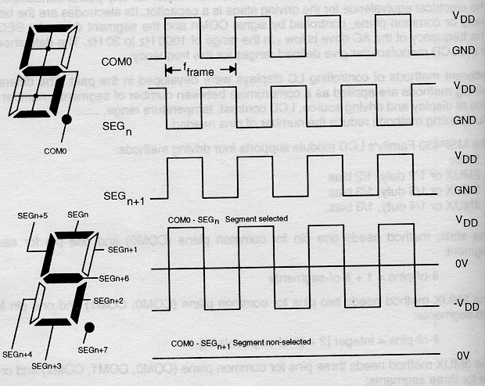

14.1 ábra: Statikus vezérlés.

2MUX A kétszeres időmultiplexelt, 2MUX vezérlésnél minden egyes szegmens meghajtó vonal két szegmenst vezérel. A kiválasztott szegmens ilyenkor a vezérlési periódus idő felében kapja meg a teljes feszültséget, tehát a szegmens a periódus felében lesz látható. Az időtartam második felében a szegmensre fél feszültség jut, ami nem képes a kristály láthatóvá polarizálni.

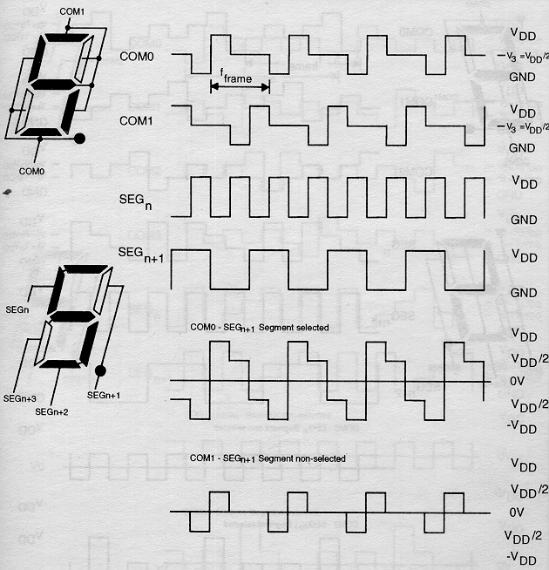

14.2 ábra 2MUX, Kétszeres multiplexelt vezérlés
3MUX. A háromszoros időmultiplexelt, 3MUX vezérlésnél minden szegmensvonal 3 szegmenst vezérel.Ilyenkor a szegmens 1/3 ideig kap hatásos vezérlést.

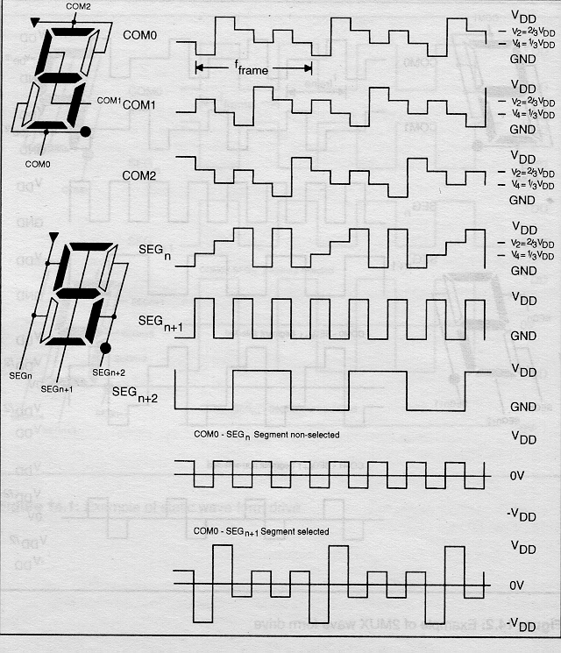

14.3 ábra: háromszoros multipexelt vezérlés

4MUX A 4MUX vezérlésnél minden egyes szegmensvonal 4 szegmenst vezérel. A jelalakok a 14.4. ábrán láthatók.

14.2. LCD Vezérlő/meghajtó modul

Az LCD vezérlő/meghajtó áramkör a kijelző adatmemóriájában lévő adatoknak megfelelően előállítja a szegmens és a közös meghajtó jeleket
Külső csatlakozású LCD kijelző vezérléséhez. minden eszközt tartalmaz.
A fő blokkok:
- adatmemória, amely a szegmens információkat tartalmazza
- időzítő generátor
- modul busz interfész
- LCD modul, amelynél az analóg feszültséget külső eszközök csatlakoztatásával oldja meg,
- LCD+ modul, ahol az analóg feszültség előállítása a chipen belül történik.

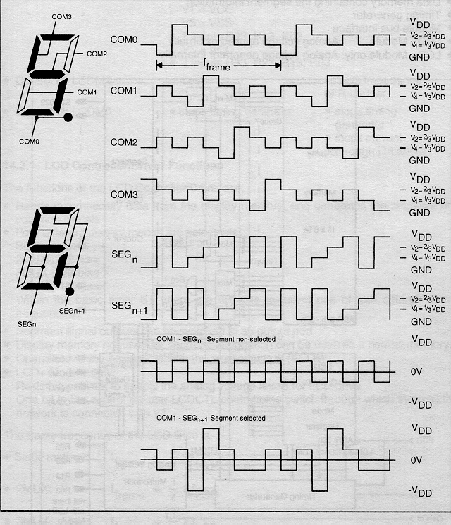

14.4 ábra: négyszeres időmultiplexelt vezérlés.

Az LCD vezérlő/meghajztó modul felépítése a 14.5. ábrán látható

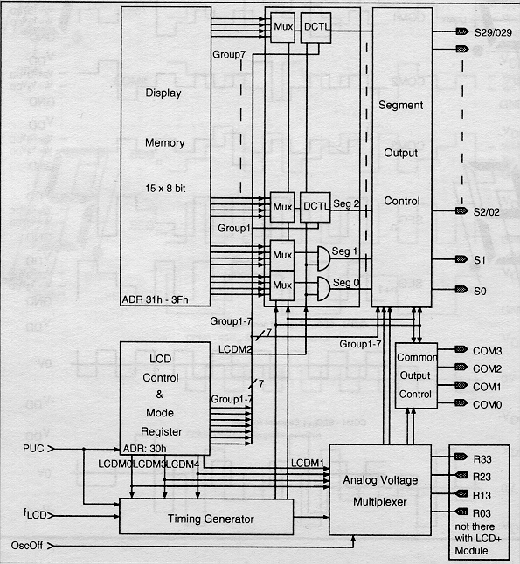

14.5 ábra: LCD modul
Különbségek az LCD modul és az LCD+ modul között

 | LCD modul | LCD+ modul
Analóg feszültség generátor | külső  Opciók:  -2 bemenet:R23, R13  V₁=V_{cc}  V₅=V_{ss}  -3 bemenet:R23, R13, R03  V₁=V_{cc}  -4 bemenet:R33, R23, R13, R03 | belső
Ellenőrző bit LCDM1 | Nem használja | Az R-létra impedanciáját választja ki
Ellenőrző bit LCDM0 | Leállítja az időzítő generátort | -Leállítja az időzítő generá-tort  -Leállítja az áramot az ellenállás létrahálózaton

Az LCD vezérlő/meghajtó modul funkciói

- A kijelző memóriából automatikusan adatokat olvas, valamint szegmens és közös jeleket generál.
- Négy különböző kijelző mód választható
-statikus mód
-2MUX (1/2 ideig jelez ki)
-3MUX (1/3 ideig jelez ki)
-4MUX (1/4 ideig jelez ki)
- A szegmens jel kimeneteket át lehet kapcsolni egy kimeneti portra
- A kijelző memória szegmens információ céljaira nem használt része normál memóriaként használható
- A működést az alap időzítő áramkör ( Basc Timer) időzíti, melynek bemenő órajele az ALCK jel.
- Az LCD+ modulnál az ellenállás hálózat is a modul részét képezi. Ekkor az LCDCTL vezérlő regiszter egy bitje kapcsolja a V₁ feszültséget az ellenállásokra.

Az LCD vonalak képfrekvenciája

- Statikus vezérlés: f_{kép}=1/2*x*f_{LCD}
- 2MUX: f_{kép}=1/4*x*f_{LCD}
- 3MUX: f_{kép}=1/6*x*f_{LCD}
- 4MUX: f_{kép}=1/8*x*f_{LCD}

Az LCD+ Modul
Az LCD+ modul esetén az analóg feszültség előállítása a modulombelül történik. Statikus módban az analóg generátor kikapcsolt állapotban van, mivet a vezérlés a V1 ésV5 szintekkel történik. Ez az áramfelvételt csökkenti.
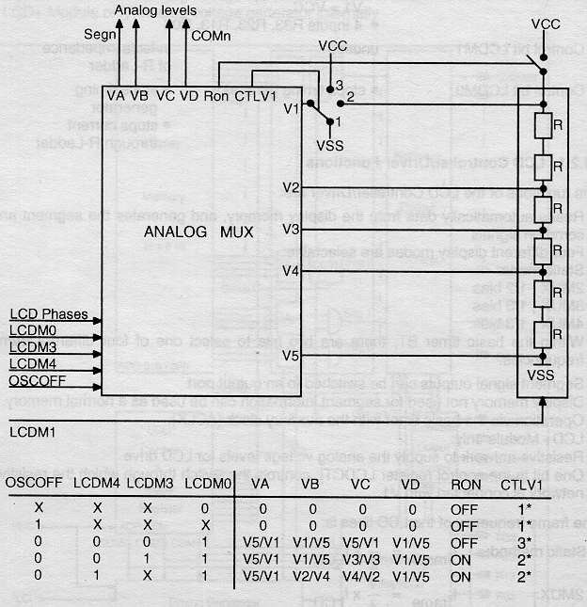

14.6. ábra: analóg feszültség belső előállítása az LCD+ modul esetén.

LCD modul
Sima LCD modul esetén az analóg feszültséget külső ellenállás hálózat szolgáltatja. Az ellenállásokat az R33, R23, R31, R30 kivezetésekhez kell csatlakoztatni.

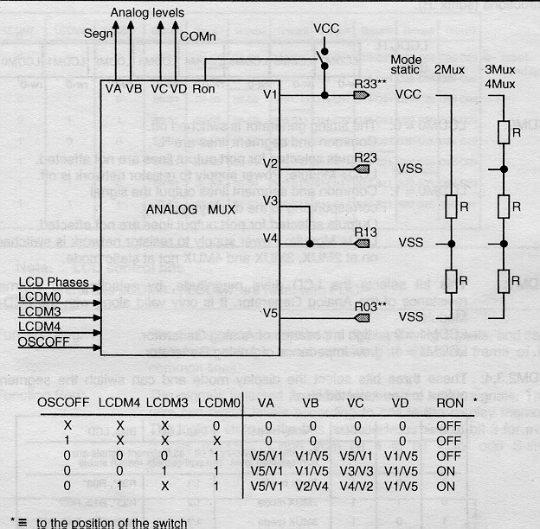

14.7. ábra: LCD modul.
LCD vezérlő és működési mód regiszter
Az LCD működését a nyolc bites LCDCTL vezérlő regiszter LCDM0-LCDM7 bitjei határozzák meg.
LCDM0bit. Ha LCDM0=0, az időzítő generátor kikapcsolt állapotba kerül. közös és szegmens kimenet vezérlő vonalak alacsony szintre állnak be. LCD+ modulnál az ellenállás hálózat tápfeszültsége kikapcsolódik. Ha LCDM0=1, a közös és szegmens vonalak a memóriának megfelelő állapotot vesznek fel. LCD+ modulnál, ha nem statikus módban működik, az ellenállás hálózat megkapja a tápfeszültséget. A port outputként használt
LCDM1 bit: LCD+ modulnál hatásos csak. Az analóg generátor belső impedanciáját (kis vagy nagy impedancia) , ezen belül az LCD meghajtó feszültségét állítja be.
LCDM2, LCDM3, LCDM4 bitek: A vezérlési módot határozzák meg (Statikus vagy multiplex módok valamelyike). Az LCDM2 bit engedélyezi vagy tiltja a szegmens információkat.

Az LCDM5-LCDM6 és LCDM7 bitek kijelölik, mely csoportok vezérelnek szegmenseket és melyek lesznel output portok.
A szegmens jelek modulált feszültségszinteket vesznek fel, a szegmens vezérléseknek megfelelően.
A port funkcióra kijelölt vonalak statikus jelek, az LCD memória bitjeinek megfelelően kétféle jelszintet vesznek fel.

Az S0. S1 vonalak mindig szegmens meghajtók, az s2-s29 vonalak pedig szegmens meghajtók és két állapotú port kimenetek is lehetnek, ahogy a 14.8. ábrán is látható.

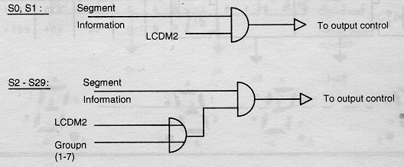

14. 8 ábra: Port funkció kiválasztás.

Az LCD memória
Az LCD memória az egész művelet alatt kijelzett információt tárolja. A memóriában lévő biteket közvetlenül hozzárendeli az LCD szegmenseihez. A bitinformáció a memóriában megfelel egy közös vonalnak és egy szegmensvonalnak. A bitinformáció a memóriában kapcsolódik a szegmensek kiválasztásához, a memória bitkészlete azonos a szegmens kiválasztásával.
Az LCD Controller/Driver időzítő generátora vezérli az LCD memóriában tárolt párhuzamos információ soros információvá, konvertálását a szegmens vonal jeleknek megfelelően. Az LCD memória bitjeit hardveresen kapcsolódnak a közös vonalakhoz, ahogy a 14.9 ábrán látható.

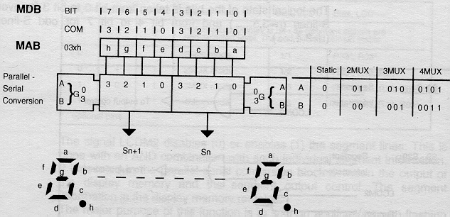

14.9. ábra: A display memória bitjeinek a csatlakozása a szegmens vonalakhoz.

LCD memória statikus módszer használatával
A statikus eljárás egy közös vonalat használ. Az aktív közös vonal a COM0. Ebben a módban a BIT0 és a BIT4 szolgál a szegmens információ tárolására.
A többi bit tetszőlegesen memóriaként használható.
A szegmensek maximális száma: 30.

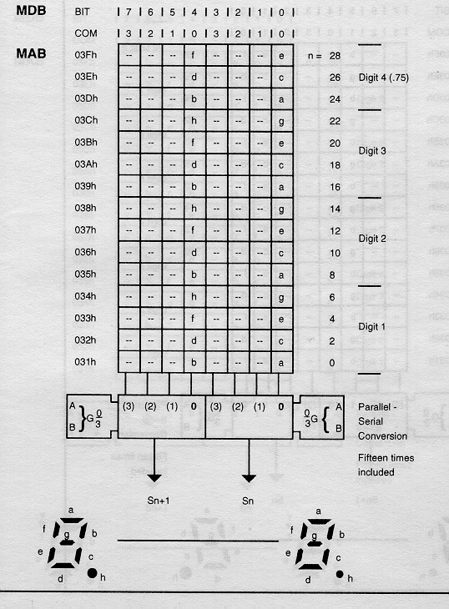

14.10. ábra: Az LCD memória statikus módban.
LCD memória 2MUX használatával
A 2MUX eljárás két közös vonalat használ. Az aktív közös vonalak a COM0 és a COM1. Ebben a módban a BIT0, BIT1, BIT4 és BIT5 használatos a szegmens információ tárolására.
A többi bit memóriaként használható.
A szegmensek maximális száma: 60.

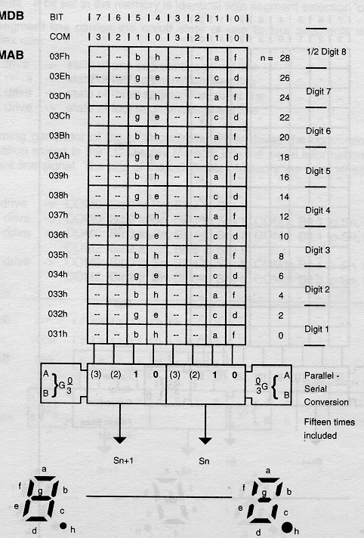

14.11. ábra: 2MUX üzemmód.

LCD memória 3MUX használatával
A 3MUX eljárás három közös vonalat használ. Az aktív közös vonalak a COM0, COM1 és a COM2. Ebben a módban a BIT0, BIT1, BIT2, BIT4, BIT5 és BIT6 használatos a szegmens információnál.
A többi bit ugyanúgy használható, mint bármely más memóriánál.
A szegmensek maximális száma: 90.
A memória használat a 14.12. ábrán létható.
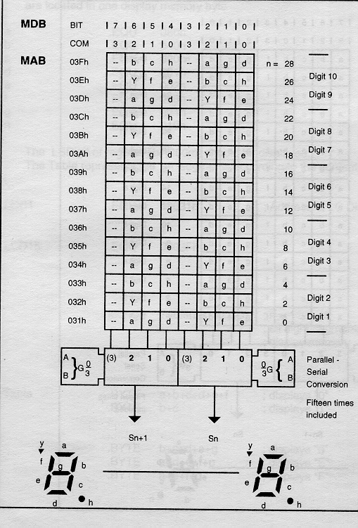

14.12. ábra: 3MUX üzemmód.

LCD memória 4MUX használatával
A 4MUX eljárás négy közös vonalat használ. Az aktív közös vonalak a COM0, COM1, COM2 és a COM3. Ebben a módban a BIT0, BIT1, BIT2, BIT3, BIT4, BIT5, BIT6 és BIT7 használatos a szegmens információnál.
A többi bit ugyanúgy használható, mint bármely más memóriánál.
A szegmensek maximális száma: 120.

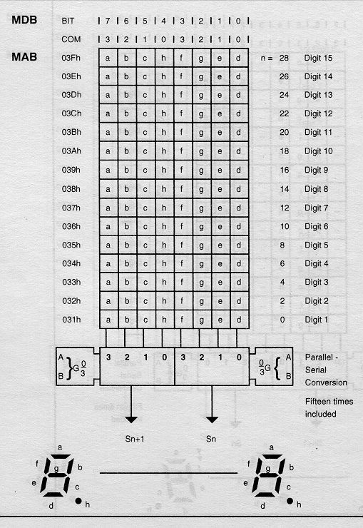

14.13. ábra: 4MUX üzemmód.

LCD Port funkció
A nagyszámú LCD közös és szegmens vonalra nincs minden alkalmazásban szükség. Az LCDM5-LCDM7 jelekkel 4 bites csoportok kapcsolhatók a szegmens vonalak helyett kimeneti vonalakra olyan alkalmazásoknál, amelyek kevés szegmenst igényelnek. Ezek a kimenetek különböző funkciókra használhatók.
Az LCD memória bitjei logikai állapotokat definiálnak. Megállapodás szerint a jelzésekhez tartozó szegmensvonalakat Sxx-ként, a port vonalakat Oxx-ként jelöljük. A kivezetést xx azonosítja, az S és az O pedig a csatlakozó funkciója. Az elva 14.14. ábrán látható.
A 14.16. ábra olyan alkalmazást mutat be, ahol 4MUX üzemmódban működik a meghajtó és csak 13 digitet használunk LCD meghajtásra, az S26-S29 jelek pedig digitális kimenetként működik.

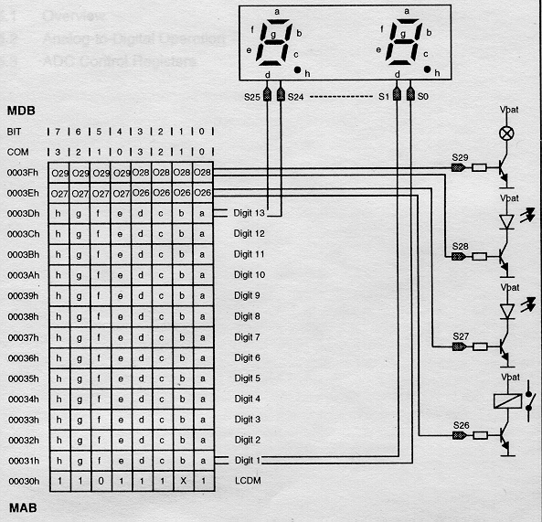

14.16. ábra: Az LCD modul vegyes használata.

